Zasięg ostrzeżeń w województwie
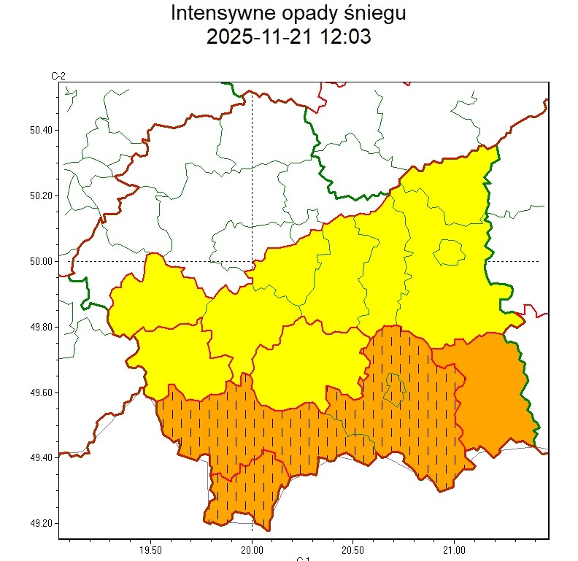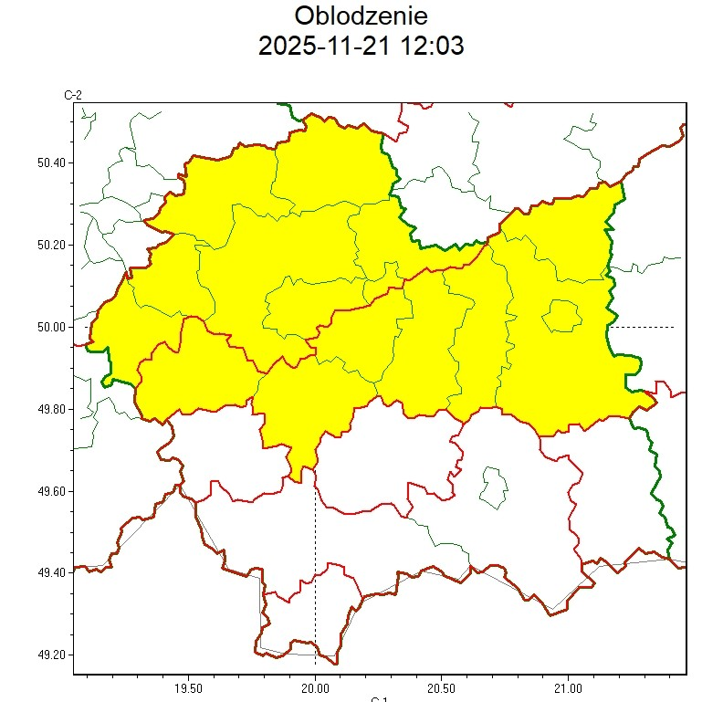
WOJEWÓDZTWO MAŁOPOLSKIE
OSTRZEŻENIA METEOROLOGICZNE ZBIORCZO NR 274
WYKAZ OBOWIĄZUJĄCYCH OSTRZEŻEŃ
o godz. 12:03 dnia 21.11.2025
Zjawisko/Stopień zagrożenia | Oblodzenie/1
Obszar (w nawiasie numer ostrzeżenia dla powiatu) | powiaty: bocheński(100), brzeski(98), chrzanowski(93), dąbrowski(99), krakowski(95), Kraków(97), miechowski(91), myślenicki(103), olkuski(91), oświęcimski(95), proszowicki(93), tarnowski(102), Tarnów(101), wadowicki(105), wielicki(99)
Ważność | od godz. 20:00 dnia 21.11.2025 do godz. 09:00 dnia 22.11.2025
Prawdopodobieństwo | 80%
Przebieg | Prognozuje się zamarzanie mokrej nawierzchni dróg i chodników po opadach deszczu ze śniegiem i mokrego śniegu, powodujące ich oblodzenie. Temperatura powietrza obniży się do około -2°C, temperatura minimalna przy gruncie wyniesie około -3°C.
SMS | IMGW-PIB OSTRZEGA: OBLODZENIE/1 małopolskie (15 powiatów) od 20:00/21.11 do 09:00/22.11.2025 temp. min. -2 st., przy gruncie do -3 st., ślisko. Dotyczy powiatów:  bocheński, brzeski, chrzanowski, dąbrowski, krakowski, Kraków, miechowski, myślenicki, olkuski, oświęcimski, proszowicki, tarnowski, Tarnów, wadowicki i wielicki.
RSO | Woj. małopolskie (15 powiatów), IMGW-PIB wydał ostrzeżenie pierwszego stopnia o oblodzeniu
Uwagi | Brak.
Zjawisko/Stopień zagrożenia | Intensywne opady śniegu/2 ZMIANA
Obszar (w nawiasie numer ostrzeżenia dla powiatu) | powiaty: nowosądecki(137), nowotarski(139), Nowy Sącz(120)
Ważność | od godz. 12:01 dnia 21.11.2025 do godz. 20:00 dnia 22.11.2025

Prawdopodobieństwo | 80%
Przebieg | Prognozowane są opady śniegu o natężeniu umiarkowanym, okresami silnym, powodujące przyrost pokrywy śnieżnej o 25 cm do 35 cm, w górach od 35 cm do 50 cm.
SMS | IMGW-PIB OSTRZEGA: ŚNIEG/2 małopolskie (3 powiaty) od 12:01/21.11 do 20:00/22.11.2025 przyrost pokrywy do 35 cm, góry do 50 cm. Dotyczy powiatów: nowosądecki, nowotarski i Nowy Sącz.
RSO | Woj. małopolskie (3 powiaty), IMGW-PIB wydał ostrzeżenie drugiego stopnia o intensywnych opadach śniegu
Uwagi | Zmiana dotyczy wydłużenia ważności i podniesienia stopnia ostrzeżenia.
Zjawisko/Stopień zagrożenia | Intensywne opady śniegu/1
Obszar (w nawiasie numer ostrzeżenia dla powiatu) | powiaty: limanowski(117), suski(123)
Ważność | od godz. 03:00 dnia 21.11.2025 do godz. 12:00 dnia 22.11.2025
Prawdopodobieństwo | 80%
Przebieg | Prognozowane są opady śniegu, przejściowo o natężeniu umiarkowanym, powodujące przyrost pokrywy śnieżnej o 15 cm do 20 cm, w górach od 25 cm do 35 cm.
SMS | IMGW-PIB OSTRZEGA: ŚNIEG/1 małopolskie (2 powiaty) od 03:00/21.11 do  12:00/22.11.2025 przyrost pokrywy do 20 cm, góry do 35 cm. Dotyczy powiatów: limanowski i suski.
RSO | Woj. małopolskie (2 powiaty), IMGW-PIB wydał ostrzeżenie pierwszego stopnia o intensywnych opadach śniegu
Uwagi | Ostrzeżenie może być kontynuowane.
Zjawisko/Stopień zagrożenia | Intensywne opady śniegu/2
Obszar (w nawiasie numer ostrzeżenia dla powiatu) | powiaty: gorlicki(135)
Ważność | od godz. 05:00 dnia 21.11.2025 do godz. 20:00 dnia 22.11.2025
Prawdopodobieństwo | 80%
Przebieg | Prognozowane są opady śniegu, okresami o natężeniu umiarkowanym i silnym, powodujące miejscami przyrost pokrywy śnieżnej o 25 cm do 35 cm, w górach od 35 cm do 50 cm.  Najbardziej intensywne opady wystąpią w piątek (20.11).
SMS | IMGW-PIB OSTRZEGA: ŚNIEG/2 małopolskie (1 powiat) od 05:00/21.11 do  20:00/22.11.2025 przyrost pokrywy 35 cm, w górach do 50 cm. Dotyczy powiatów: gorlicki.
RSO | Woj. małopolskie (1 powiat), IMGW-PIB wydał ostrzeżenie drugiego stopnia o intensywnych opadach śniegu
Uwagi | Ostrzeżenie może być kontynuowane.
Zjawisko/Stopień zagrożenia | Intensywne opady śniegu/1

Obszar (w nawiasie numer ostrzeżenia dla powiatu) | powiaty: bocheński(99), brzeski(97), dąbrowski(98), myślenicki(102), tarnowski(101), Tarnów(100), wadowicki(104), wielicki(98)
Ważność | od godz. 05:00 dnia 21.11.2025 do godz. 20:00 dnia 21.11.2025
Prawdopodobieństwo | 70%
Przebieg | Prognozowane są opady śniegu, przejściowo o natężeniu umiarkowanym, powodujące przyrost pokrywy śnieżnej o 10 cm do 15 cm.
SMS | IMGW-PIB OSTRZEGA: ŚNIEG/1 małopolskie (8 powiatów) od 05:00/21.11 do  20:00/21.11.2025 przyrost pokrywy 15 cm. Dotyczy powiatów: bocheński, brzeski, dąbrowski, myślenicki, tarnowski, Tarnów, wadowicki i wielicki.
RSO | Woj. małopolskie (8 powiatów), IMGW-PIB wydał ostrzeżenie pierwszego stopnia o intensywnych opadach śniegu
Uwagi | Ostrzeżenie może być kontynuowane.
Zjawisko/Stopień zagrożenia | Intensywne opady śniegu/2 ZMIANA
Obszar (w nawiasie numer ostrzeżenia dla powiatu) | powiaty: tatrzański(128)
Ważność | od godz. 06:51 dnia 21.11.2025 do godz. 20:00 dnia 22.11.2025
Prawdopodobieństwo | 80%
Przebieg | Prognozowane są opady śniegu, okresami o natężeniu umiarkowanym i silnym, powodujące miejscami przyrost pokrywy śnieżnej o 25 cm do 35 cm, w górach od 35 cm do 50 cm.  Najbardziej intensywne opady wystąpią w piątek (21.11).
SMS | IMGW-PIB OSTRZEGA: ŚNIEG/2 małopolskie (1 powiat) od 06:51/21.11 do  20:00/22.11.2025 przyrost pokrywy 35 cm, w górach do 50 cm. Dotyczy powiatów: tatrzański.
RSO | Woj. małopolskie (1 powiat), IMGW-PIB wydał ostrzeżenie drugiego stopnia o intensywnych opadach śniegu
Uwagi | Ostrzeżenie może być kontynuowane.
Opracowanie niniejsze i jego format, jako przedmiot prawa autorskiego podlega ochronie prawnej, zgodnie z przepisami ustawy z dnia 4 lutego 1994r o prawie autorskim i prawach pokrewnych (dz. U. z 2006 r. Nr 90, poz. 631 z późn. zm.).
Wszelkie dalsze udostępnianie, rozpowszechnianie (przedruk, kopiowanie, wiadomość sms) jest dozwolone wyłącznie w formie dosłownej z bezwzględnym wskazaniem źródła informacji tj. IMGW-PIB.

W związku z powyższym proszę o podjęcie odpowiednich działań ostrzegawczych na podległym Wam terenie. O wszelkich zdarzeniach mających istotne znaczenie dla Bezpieczeństwa ludzi i podjętych działaniach proszę informować Wojewódzkie Centrum Zarządzania Kryzysowego.

Dyżurny Operacyjny
Wojewódzkiego Centrum Zarządzania Kryzysowego

